Příloha č. 3 - Grafická část k.ú. Oleksovičky
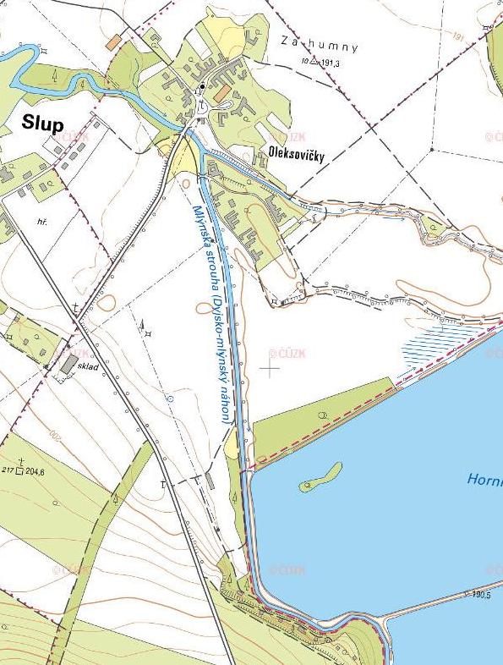
109d – 113d
108d
105d
102d
101d
104d
- Pořadí důležitosti
- Pořadí důležitosti
- Pořadí důležitosti
Komunikace se neudržuje

M5

